MARATON

8 decembrie 2019
sosirea echipelor - de la 12:30, prima întrebare la 13:00.
Locație în Chișinău: Institutul Național de Cercetări Economice (sect. Buiucani, str. Ion Creangă 45).
Organizatori: Maktub (responsabili de etapă), Squadra, Ku Kuc Clan, Geronimo.

- Există mai multe liste de 7 minuni în această lume, iar în România există cele 7 minuni din Caracal, oraș din județul Olt.
Atenție listă, Cele 7 minuni din Caracal:
1. S-a construit un bloc şi s-a uitat macaraua în interior
2. A luat foc sediul pompierilor
3. S-a furat uşa poliţiei
4. Cimitirul e pe strada Învierii
5. Brutăria e construită pe strada Foametei
6. Închisoarea e pe strada Libertăţii
7. Există o singură şcoală şi se numeşte _____.
Cum se numește școala?

Răspuns: Școala nr.2
Comentariu:
Sursa: https://www.ziaruldeiasi.ro/bancuri/cele-7-minuni-din-caracal--1179.html
Autor: Constanța Dohotaru, Maktub

- Material distributiv

Actorul american Jess Tyler Ferguson, fiind într-o călătorie în Europa, a postat această fotografie, cu comentariul: „La muzeu, imediat după ce am făcut această poză,ni s-a spus că nu se permite fotografierea. Oare nu cunosc cine sunt?”. Dar în ce oraș a călătorit Ferguson?

Răspuns: Amsterdam.
Comentariu: Actorul a mers la muzeul lui Van Gogh, cu care seamănă mult.
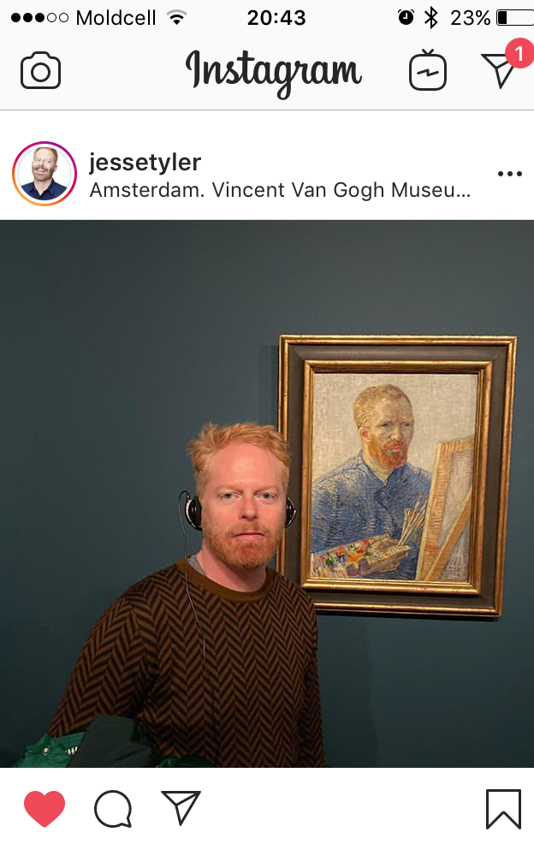
Sursa: https://www.instagram.com/p/B5NhpZ-BmTW/?igshid=5eo1jatz0h8r&fbclid=IwAR3s99Vek74vh3hePgkF4xshtJpo1emTInWhHFw1eNvqVmFb2vd5tclKt5M
Autor: Rita Vasilașcu, Maktub

- În această întrebare o literă a fost înlocuită.

în 1970 laureatul nobel Linus Pauling a publicat o carte întreagă dedicată beneficiilor unei singure substanțe organice. Comunitatea medicală a rămas rece față de opinia lui Linus, dar nu și companiile farmaceutice. Un articol ce descria creșterea vânzărilor înregistrate de aceste companii se numea "The Great Gold Rush".

Peste un minut restabiliți litera înlocuită.

Răspuns: C
Comentariu companiile farmaceutice au promovat intens ideile lui Linus despre vitamina C că să-și vândă medicamentele anti-răceală.:
Sursa: https://www.youtube.com/watch?v=smQC3CXalVg
Autor: Mircea Baștovoi, Maktub

- La mijlocul lunii octombrie, o prietenă i-a dedicat o postare pe Instagram: „Welcome to the social media world...it sucks. You’re gonna love it!” („Bine ai venit în lumea rețelelor de socializare. E aiurea, o sa îți placă!”). Cert este că Instagramul a îndrăgit-o în timp record. Numiți-o.

Răspuns: Jennifer Aniston
Comentariu: Postarea lui Courtney Cox face referință la primul episod al serialului Friends, unde ambele actrițe au jucat. Pe 16 octombrie Aniston și-a creat cont pe IG, ajungând la 1 milion de followeri în timp record / 5 ore și 16 minute.
Sursa: https://www.instagram.com/p/B3qAliTDY0X/?fbclid=IwAR3ulqqTjYAK23qI1h8a8Z_R8hrcL_ePl4i05Tc0fkl3vqeVkNejYlE8Pfk
https://www.businessinsider.com/jennifer-aniston-instagram-account-sets-guinness-world-record-2019-10
Autor: Rita Vasilașcu, Maktub

- Vizionând un video despre o clădire renumită, un comentator de pe youtube, spune că probabil aceasta era unica perioadă în istorie când un X putea salva o viață. Dar ce cuvânt a fost înlocuit cu X.

Răspuns: Like
Comentariu: un Like literalmente putea salva o viață, ce nu poți spune despre clickbaitul cerșetor de Like-uri.
Sursa: https://www.youtube.com/watch?v=eoi7KzsAUuw +
Autor: Mircea Baștovoi, Maktub

- O glumă nu neapărat amuzantă găsită de Constanța pe net.
Anunț în ziar: "Angajam clovn, (2 cuvinte omise)"
Restabiliți cele două cuvinte omise.

Răspuns: rugăm seriozitate
Comentariu:
Sursa: https://www.portal-info.ro/bancuri/bancuri-scurte.html
Autor: Constanța Dohotaru, Maktub

- Pietrele X sunt niște pietre din Japonia și sunt instalate în diferite colțuri ale țării și pot avea câteva sute de ani. Ele au un mesaj de atenționare pentru oamenii care vor să-și construiască casele și stabilesc o anumită limită.
În prezent, aceste pietre sunt ignorate. Locuitorii din satul Aneyoshi au plasat piatra în 1933 și au ținut cont de mesajul de pe piatră, ceea ce i-a ajutat și în 2011.
Cum sunt numite aceste pietre sau ce a fost înlocuit prin X.

Răspuns: Tsunami
Comentariu: Pietrele stabilesc limita de înălțime minimă de unde pot fi construite casele.
Sursa: https://www.nytimes.com/2011/04/21/world/asia/21stones.html
Autor: Octavian Plopa, Maktub

- La mijlocul secolului XIX, în SUA era populară băutura „Pemberton's French Wine ALFA” - un vin tonic cu infuzie de ALFA. Dar în 1885 producătorii au fost nevoiți să își adapteze produsul la noile cerințe, schimbând conținutul și denumirea. Totuși, frunze de ALFA se se folosesc și astăzi la prepararea băuturii. Dar ce am înlocuit prin ALFA?

Răspuns: Coca
Comentariu: E vorba de Coca Cola. Frunze de-cocainizate de coca și astăzi sunt folosite pentru a da aromă băuturii. În 1885 a fost introdusă prohibiția în SUA, astfel Coca Cola devenit nealcoolică.
Sursa: John Lloyd, John Mitchinson, „The second book of general ignorance”, Pag. 272.
Autor: Rita Vasilașcu, Maktub

- Bliț dublu
- Acest pictor moldovean a fost născut în Imperiul Rus de o bulgăroaică, a fost crescut de o nemțoaică și a făcut școală de arte românească. Numiți-l.
- Acest reprezentant al renașterii spaniole și-a primit pseudonimul deoarece semnându-și lucrările nu folosea alfabetul latin. Numiți-l.

Răspuns: a. Mihai Grecu. B. El Greco.
Surse: https://www.timpul.md/articol/100-de-ani-de-la-naterea-pictorului-mihai-grecu-artistul-ghinionist-95578.html, https://en.wikipedia.org/wiki/El_Greco
Autor: Rita Vasilașcu, Maktub

- Universul Bojack Horseman este o lume fictivă în care există animale antropomorfe umblă, vorbesc și conviețuiesc în aceeași societate cu oamenii. În sezonul 6, Bojack, personajul principal, se tratează de alcoolism într-un centru de reabilitare. Autorul întrebării a fost impresionat să vadă pe pereții clinicii un portret cu o capră care face referință la un pictor cunoscut. Despre ce pictor este vorba?

Răspuns: Van Gogh
Comentariu: În serialul Bojack pot fi identificate o serie de personalități din viața reală cu nume și aparențe modificate, gen: Quentin Tarantulino, Frida Koala sau Vincent van Goat.
Sursa: Bojack Horseman, sezonul 6, episodul 1
Autor: Cristian Doroftei, Maktub

- Banc rusesc
- Crezi că Putin va lăsa vreodată postul de președinte?
- Sigur!
- Când?
- Îndată după ALFA.

Restabiliți cuvântul înlocuit

Răspuns: Încoronare
Comentariu: Tendințele țariste și simpatia din partea bisericii îl face candidat perfect ca să devină țar.
Sursa: https://www.theatlantic.com/ideas/archive/2019/11/russian-jokes-tell-deeper-truths-about-putin-and-trump/602713/
Autor: Mircea Baștovoi, Maktub

- Bliț dublu - două ghicitori populare:
- Calul ista zi și noapte
Nu-i dai șaua jos din spate
Și îți cere de mâncare
Doar când te ia călare
- Iarbă nu paște,
Bici nu cunoaște,
Dar când ară,
Șapte pluguri cară.

Răspuns: 1. Motocicletă. 2. Tractorul.
Sursa: „Pom Înaurit. Ghicitori populare calendaristice” de Sergiu Moraru și Lică Sainciuc.
Autor: Rita Vasilașcu, Maktub

- În timpul unui zbor spre Londra, autoarea întrebării a observat că stuardul care deservea pasagerii cu băuturi a utilizat semne creative pentru a comunica cu echipajul de bord din celălalt capăt de culuar când îi lipsea ceva. La un moment dat acesta arată cu degetul la ochi și o stewardesă din capătul opus îi aduce imediat ceva. Ce îi lipsea stewardului și a rugat să-i fie adus?

Răspuns: Gheață
Comentariu: El a arătat cu degetul la ochi - eyes - ice - cuvinte omofone
Sursa: experiența de viață a Constanței
Autor: Constanța Dohotaru, Maktub

- În 2009, jocul Second Life i-a propus lui Lilly Allen să facă stream a concertului său pe platforma lor digitală, ea a refuzat. În 2014 printr-un tweet, Lilly Allen și-a exprimat regretul față de refuzul său anterior.
Dacă ea avea să accepte acel contract,astăzi avea să fie una din cei 4 muzicieni care sunt AȘA.
Nu vă întrebăm particularitatea contractuală a concertului din 2009, dar ce am înlocuit prin AȘA.

Răspuns: Miliardari
Comentariu: Second Life au propus să o plătească cu 300.000 de bitcoini echivalentul a 1.6 miliarde de dolari în ziua de azi.
Sursa: https://www.nme.com/news/music/lily-allen-turned-chance-become-bitcoin-billionaire-four-times-richer-queen-2168194
Autor: Mircea Baștovoi, Maktub

- O mare plină de ghețari sub un cer înnorat. Această imagine este adusă într-un articol pentru a ilustra una din cele 66 „anormalități” cunoscute ale ei. Numiți anormalitatea, folosind un numeral.

Răspuns: 3 stări de agregare.
Comentariu: apa este cea mai ciudată substanță din punct de vedere științific. Una din anormalitățile sale cunoscute e faptul că e unica substanță care se găsește în natură în 3 stări de agregare, reprezentate în imagine - marea lichidă, ghețarii solizi și norii gazoși.
Sursa: John Lloyd, John Mitchinson, „The second book of general ignorance”, Pag. 10.
Autor: Rita Vasilașcu, Maktub

- Vorbind despre denumirea inadecvată a lunilor din an, comicul englez Dave Gorman a propus sa facă această procedură chirurgicală calendarului, și să lichideze aceste două luni.

Dar ce procedură chirurgicală a propus să facă Dave Gorman?

Răspuns: Cezariană
Comentariu: el a propus de înlăturat lunile Iulie și August, care sunt numite în cinstea cezarilor orgolioși.
Sursa: https://youtu.be/EcMTHr3TqA0?t=268
Autor:Mircea Baștovoi, Maktub

- Întrebarea conține o înlocuire.
„Wrapped in plastic. Barbie's adventures” (Învelită în plastic. Aventurile lui Barbie) este un desen animat horror în care eroina principală se confruntă cu urmările propriului consumerism. În propoziția precedentă am înlocuit o literă. Reproduceți cuvântul inițial.

Răspuns: Garbie
Comentariu: este un cuvânt-valiză, format din „Barbie” și „garbage”. Desenul animat este dedicat problemei gunoiului - efectului imediat al consumerismului.
Sursa: https://www.calvertjournal.com/articles/show/11491/ukrainian-cartoon-barbie-horror-trip-garbage-wasteland-created-by-her-plastic-world
Autor: Rita Vasilașcu, Maktub

- Magazinul online Ebay a fost deschis in 1995, iar pe atunci nu erau răspândite aparatele de fotografiat digitale. Astfel mulți vânzători erau nevoiți să facă fotografiile la un scaner optic. La scanarea ceasurilor funcționale cu cadran analogic se obținea un artefact cauzat de efectul Rolling Shutter(obloanelor rulante). Prezența acestor artefacte putea să difere de la o situație la alta, dar și ajuta cumpărătorii să se asigure de a anumită caracteristică a ceasului.
Numiți vă rog ce caracteristică denotă efectul Rolling Shutter?

Răspuns: Dacă ceasul este mecanic sau nu.
Comentariu: scanarea nu se întîmplă simultan, asta permite de văzut în ce fel se mișcă acul secundelor, într-un ceas mecanic acul va forma un arc.
Sursa: https://en.wikipedia.org/wiki/Rolling_shutter
Autor: Octavian Plopa, Maktub

- Bliț dublu.
1) Fraza Germană "Copii, Bucătărie,Biserică" a apărut pe timpul lui Wilhelm al II-lea, și parțial a fost folosită și în politică lui Hitler. Scriitorul rus Viorel Lomov numește această triadă, varianta nemțească a YYY. restabiliți acronimul înlocuit cu YYY.
2) Pe site-ul companiei rusești cu denumire acronim ZZZ se menționează că ei nu mai funcționează, însă au proiecte noi. Unul din proiectele noi poate fi accesat pe situl wisedeposit.com
restabiliți acronimul înlocuit cu ZZZ.

Răspuns: KKK, MMM
Comentariu: Ideologie de dreaptă extremă a dus la urmări grave nu doar în SUA dar și în Germania. MMM și-a schimbat blana dar naravul ba.
Sursa: mmm-mavrodi.com
Autor: Mircea Baștovoi, Maktub

- Într-un tur al acestui oraș, ghidul a zis că în franceză lacul X ar trebui să se cheme doar X, altfel este tautologie. În limba engleză el este numit în cinstea unuia dintre orașele de pe malul său.
Numiți lacul în limba franceză.

Răspuns: Lacul Leman
Comentariu: Leman înseamnă lac in Turca și Greaca arhaică
Sursa: https://fr.wikipedia.org/wiki/L%C3%A9man
Autor: Constanța Dohotaru, Maktub

- În cartea sa, comedianul David Sedaris vorbește despre o societate utopică unde bolile precum cancerul și SIDA au fost lecuite. În acea societate apar cărți cu titluri precum XY: conflictul identității într-o societate post-cancer. XY este variantă puțin modificată a unei serii de filme de acțiune.

Peste un minut restabiliți cele doua cuvinte înlocuite prin XY.

Răspuns: Remission Imposible, Remisiunea Imposibilă
Comentariu: Remisiunea e imposibilă deoarece cancerul a fost tratat definitiv.
Sursa: David Sedaris, Me talk pretty
Autor: Mircea Baștovoi, Maktub

- Întrebare cu material distributiv:

Brfxxccxxmnpcccclllmmnprxvclmnckssqlbb11116

Atenție, întrebare cu înlocuiri!
Această denumire formată din 43 de caractere a fost folosită pentru prima dată în Suedia în semn de protest împotriva legii stricte cu privire la EL. Numiți-L.

Răspuns: prenume de copii
Se acceptă: prenume
Comentariu: Brfxxccxxmnpcccclllmmnprxvclmnckssqlbb11116 (pronunțat Albin) a fost un prenume dat unui copil născut în anul 1991 în Suedia.Părinții copilului plănuiau să nu îi dea vreodată un nume legal, în semn de protest față de legea referitoare la nume din Suedia (Namnlag (1982:670) „Prenumele nu pot fi aprobate dacă ofensează sau dacă se presupune că ar cauza neplăceri pentru cei care le poartă, sau numele care pentru un motiv evident nu sunt potrivite pentru un prenume.”
Sursa: https://ro.m.wikipedia.org/wiki/Brfxxccxxmnpcccclllmmnprxvclmnckssqlbb11116
Autor: Ciobanu Maria, Geronimo

Site-urile a mai multor companii aeriene americane nu afișează teritoriul unde se află aeroporturile din aceste trei regiuni. Conform articolului de pe citymetric.com asta e un exemplu a șantajului economic care promoveză cenzura Orweliană să devină internațională.
Peste un minut numiți oricare din aceste trei regiuni
Răspuns: Taiwan/Macau/Hong Kong
Comentariu: China nu recunoaște independența Taiwanului și nu respectă autonomia Hong Kongului și Macau.
Sursa: https://www.citymetric.com/politics/china-dragging-international-airlines-dispute-over-taiwan-s-sovereignty-4119
Autor:Mircea Baștovoi, Maktub

- Material distributiv:

Cu privire…
____________
Într-o carte.
Aveți în față o poem de Igor Guzun, din care am omis un proverb. Dacă căutați proverbul în titluri de știri, atunci majoritatea sunt despre dragoste și despărțiri. Autoarea întrebării a fost oarecum surprinsă că nu a găsit nicio știre despre camere ascunse sau înregistrări scandaloase, întitulată astfel. Reproduceți proverbul.
Răspuns: Ochii care nu se văd, se uită
Sursa: Igor Guzun, „Adio, lucruri. Poeme”, pag. 22
https://www.google.com/search?biw=1366&bih=641&tbm=nws&sxsrf=ACYBGNRrR7u9gZWbA-SraJEtkUepAlvdMQ%3A1575646362456&ei=mnTqXcKvG8zh6QTgwo0g&q=%E2%80%9Eochii+care+nu+se+v%C4%83d%2C+se+uit%C4%83%E2%80%9D&oq=%E2%80%9Eochii+care+nu+se+v%C4%83d%2C+se+uit%C4%83%E2%80%9D&gs_l=psy-ab.3...6858.20691.0.21171.11.10.1.0.0.0.109.1013.3j7.10.0....0...1c.1.64.psy-ab..0.0.0....0.WzrC5qHkgU8
Autor: Rita Vasilașcu, Maktub

- În 1978, Gilbert Baker, l-a creat din 8. În 1979, prima a fost exclusă din lipsă de stofă și au rămas 7. Mai târziu, în același an a fost popularizat cel din 6 care este cel mai reprezentativ până acum.
Din cauza lui Ion Ceban, în 2020 posibil să nu îl mai vedem pe străzile Chișinăului, deși anul acesta în luna mai a fost OK. Numiți-l.

Răspuns: Steagul curcubeu, LGBT flag
Comentariu: Ion Ceban a declarat că nu va permite manifestații LGBT la Chișinău dacă devine primar. Dar noi vă îndemnăm să nu fiți ca Ion :)
Sursa: https://en.wikipedia.org/wiki/Rainbow_flag_(LGBT_movement)
Autor: Constanța Dohotaru, Maktub

Acest cuvânt de origine greacă a apărut în anii 70 ai sec. XX și eronat era considerat o boală care se manifestă prin halucinații care îi apar bolnavului sub formă de locuri sau oameni care îi lipsesc( dor). Acum deja este cunoscut ca un fenomen specific pentru locuitorii Europei de Est, iar în Germania acest cuvânt a fost puțin modificat.
Restabiliți vă rog cuvântul modificat.
Răspuns: Ostalgie
Comentariu: Nostalgie după RDG.
Sursa: https://ru.wikipedia.org/wiki/Остальгия
Autor: Octavian Plopa, Maktub

- 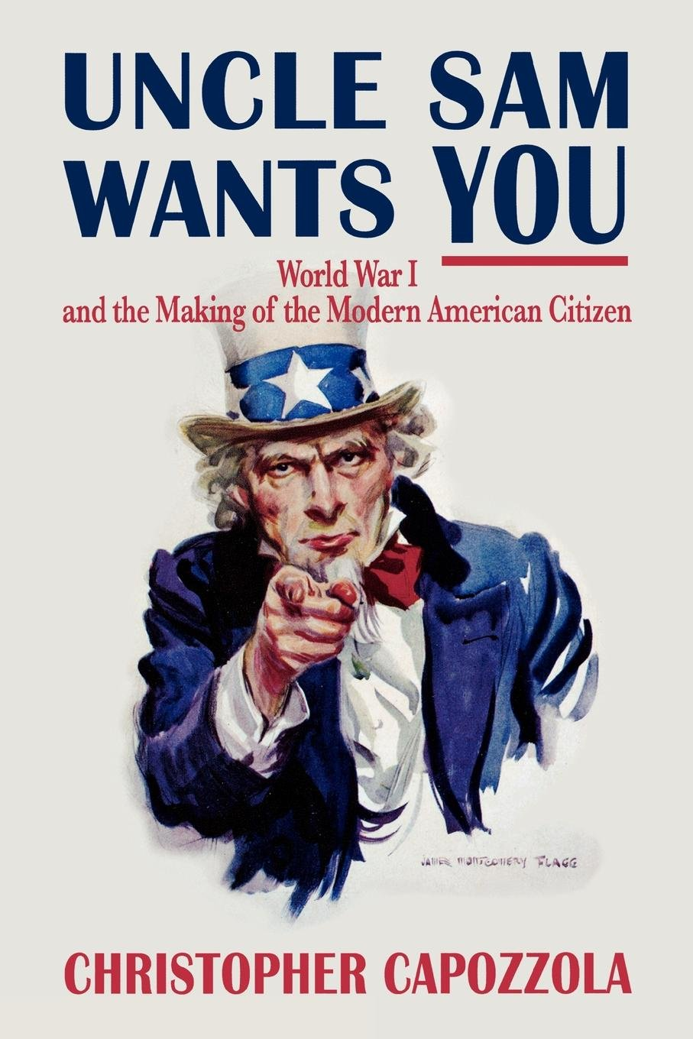
Imagini. Cercetătorii germani au demonstrat că Efectul ALFA nu se referă și la ALFA și denumirea efectului este eronată. Oamenii au acest sentiment doar în raza de 5-10 grade.
Ce am înlocuit cu ALFA dacă Efectul ALFA este adevărat pentru imaginea care o aveți în față.

Răspuns: Mona Lisa
Comentariu: Este vorba de impresia că ești privit oriunde ai fi în cameră. Deși efectul a primit numele de Mona Lisa Effect, s-a demonstrat că nu se referă la această lucrare. Cei care au făcut afișul primit însă, au reprodus perfect efectul.
Sursa: https://www.scientificamerican.com/podcast/episode/mona-lisa-effect-not-true-for-mona-lisa/
Autor: Constanța Dohotaru, Maktub

- Unul din ingredientele de baza pentru pregătirea cernelii în Roma Antică a fost funingina. Astfel, orice greșeală putea fi corectată cu un pic de apa. Caligula, însă aplica o alta metoda cu autorii textelor care îi displaceau. Dar ce anume îi impunea el sa facă?

Răspuns: să lingă foile
Comentariu:
Sursa: https://m.youtube.com/watch?v=TQQi9P4oM64
Autor: Lina Acălugăriţei, Maktub

Atenție în întrebare este o înlocuire.
Vorbind despre numele său de familie, Luther a spus ca Xul reprezintă numele adevărat al strămoșilor săi pe care niciodată nu-i va afla. Peste un minut restabiliți înlocuirea.

Răspuns: Malcolm
Comentariu: X-ul reprezintă strămoșii săi vânduți în sclavie care și-a pierdut rădăcinile din Africa.
Sursa: Autobiografia lui Malcolm X
Autor: Mircea Baștovoi, Maktub

- Acest oraș are mai multe nickname-uri, cum ar fi Veneția nordului. Numiți nickname-ul pământesc din 4 litere.

Răspuns: Adam sau A’dam
Comentariu: Adam în ebraică înseamnă glie, pământ.
Sursa: https://www.sixmilesaway.com/fun-facts-amsterdam/
Autor: Constanța Dohotaru, Maktub

- Albert Camus spunea: "Să mă sinucid sau să ..." citat ce avea ca scop sa demonstreze că sensul vieții este creat de noi înșiși cu lucruri mărunte. Continuați citatul cu 2 sau 3 cuvinte (un verb și un substantiv) știind că substantivul este o substanță ce se presupune a fi descoperită de către strămoșii poporului Oromo.

Răspuns: Beau cafea/Beau o cafea
Comentariu:
Sursa: https://www.goodreads.com/quotes/8024099-should-i-kill-myself-or-have-a-cup-of-coffee
https://en.m.wikipedia.org/wiki/Coffee
Autor: Ion Iacob, Ku Kuc Klan

- Conform unui personaj din serialul BoJack Horseman o caracteristică a sângelui săi îi dădea întotdeauna un sfat. Reproduceți sfatul din două cuvinte într-o limbă străină.

Răspuns: B positive
Comentariu: Be positive
Sursa: Serialul BoJack Horseman
Autor: Ciobanu Maria, Geronimo

- În cântecul său, Rick Ross demonstrându-și bogățiile materiale, îndeamnă interlocutorul să-i privească ceasul care în opinia sa îl va transforma în piatră. Dar cărei particularități a ceasului se datoreaza acest fapt.

Răspuns: E Versace, Are desenată o meduză
Comentariu: Logoul Versace e meduza gorgona
Sursa: Devil in a New Dress - Rick Ross
Autor: Mircea Baștovoi, Maktub

X a scris unele dintre cele mai celebre povești pentru copii, pe când Y este cunoscut pentru estetica vizuală incomparabilă și stilul narativ specific al filmelor sale, în care adulții se comporta ca niște copii, pe când copiii dau dovadă de înțelepciune. Numiți-l pe Y dacă numele lui de familie se deosebește printr-o singură literă de numele de familie al lui X.

Răspuns: Wes Anderson
Comentariu: ‌Comentariu: X este Hans Christian Andersen - celebrul scriitor danez‌. Y este Wes Anderson - regizor, scenarist și producător american, autor a filme precum "Grand Budapest Hotel", "Moonrise Kingdom".
Autor: Ciobanu Olga, Geronimo

Paturile de doi penny erau un un loc de înnoptare pentru oamenii străzii, fiind raspandit în Anglia în anii 30 a sec XX. Paturile erau constituite dintr-un scaun lung unde oamenii puteau sa se așeze, iar in fața scaunului era instinsa o funie, carea avea rolul sa țină oamenii ca să nu cadă în timpul somnului. O legendă urbană spune că acest cuvânt englez a apărut datorită poziției specifice care o aveau oamenii când dormeau. Despre ce cuvânt englez este vorba, dacă în limba română acest cuvânt este de origine turcă.

Răspuns: Hangover, mahmureală(ro)
Comentariu:
Sursa: Down and Out in Paris and London, George Orwell p70.
Autor: Octavian Plopa, Maktub

- Comicul francez Gad Elmaleh povestește că într-o zi a invitat o domnișoară în oraș, la care ea a răspuns „Would be dope!”. A fost nevoit să întrebe un prieten ce înseamnă asta. A răspuns că înseamnă că fata e AȘA.
Un ghid în degustarea vinurilor spune că dacă vinul este amar și aspru, cu o textură asemănătoare ceaiului rece, atunci vinul este AȘA.
Cum AȘA?
Răspuns: prea tânăr/prea tânără
Comentariu:
Sursa: http://www.experiencemendoza.com/en/wine-tasting/tips-for-wine-tasting/
https://www.youtube.com/watch?v=qXR1PRbSfoA&feature=youtu.be&fbclid=IwAR1BRp_mGSKwoAj1CG9wocUB4Us3if2saMphLqEpYVYRdlK1znVuaGBE1Ws
Autor: Rita Vasilașcu, Maktub

- Bliț triplu.
1. În anul 2001, un grup de arheologi a găsit într-un cimitir din Florența mormântul unui oarecare Sanchez. În urma exhumării lui Sanches s-a adeverit că acesta era pitic și avea proteze în loc de picioare și încă o parte a corpului. Ce altă parte a corpului lui Sanchez era protezată?
2. Care era prenumele lui Sanchez?
3. Ce scriitor era înmormântat alături de Sanchez?

Răspuns: 1) Nas 2) Pinocchio 3) Carlo Collodi
Comentariu: Carlo Collodi a scris Pinocchio. Pinocchio Sanchez a fost un militar care și-a pierdut mâinile și picioarele în timpul războiului, un doctor l-a ajutat și-a i-a făcut proteze de lemn.
Sursa: https://tteymur.wordpress.com/.../real-pinocchio-the.../
Autor: Lina Acălugăriţei, Maktub

- Glume nu neapărat amuzante găsite de Constanța pe net.
Sfantul Petru către Dumnezeu:
- Doamne, au venit niște atei la Tine să-ți ceară ajutorul.
- Spune-le _________.
Restabiliți cele 3 cuvinte omise.

Răspuns: eu nu exist
Comentariu:
Sursa: https://goki.ro/bancuri/scurte.html?fbclid=IwAR1qzMG5XVZky2muEbCmr4M1bfoTdpOgUGtMJnuiKfC-4O51v3sJTB_lUc0
Autor: Constanța Dohotaru, Maktub

(Material distributiv: keming)
Termenul keming desemnează când el este de o calitate proastă , dacă el ar fi de o calitate mai bună materialul distributiv ar avea cu o literă mai mult. Peste un minut numiți termenul în engleză.
Răspuns: kerning
Comentariu: litera m din keming ar trebui să fie de fapt două litere r n
Sursa: keming - urbandictionary
Autor: Mircea Baștovoi, Maktub

- Întrebarea conține o înlocuire.
O caricatură recomandă adopția unei pisici pentru prevenirea sindromului Xului - pisica mereu își demonstrează superioritatea, nu face curat după ea, oricât de des nu ai ruga-o, umblă până târziu nu se știe pe unde, dar mereu se întoarce acasă ca să mănânce. „Nici nu veți simți diferența!”, spun autorii.
Statisticele din SUA și Canada arată că în ultimii ani, din cauza căsătoriilor mai târzii și a ratelor înalte de șomaj, tot mai puțini oameni riscă să fie afectați de acest sindrom. Numiți X prin două cuvinte.

Răspuns: Cuibul gol sau Cuibul părăsit.
Comentariu: În ultimii ani tot mai mulți americani și canadieni tineri sunt nevoiți să trăiască cu părinții. Sezonul de toamnă a luat sfârșit și noi la fel vom fi afectați de acest sindrom.
Sursa: https://www.instagram.com/p/B11Li0vnX65/?igshid=ieqfmj2w4ku6&fbclid=IwAR0TJ4udnTo0UiCZSYKe9CQMcnWE3nuZANlW0uK8CNKteDK-dtYpC4Q6SWQ
https://en.wikipedia.org/wiki/Empty_nest_syndrome
https://en.wikipedia.org/wiki/Boomerang_Generation
Autor: Rita Vasilașcu, Maktub

ÎNTREBĂRI DE REZERVĂ

- În cinstea aniversării a 40 ani de la lansarea acestui film, studiol XX Century FOX a lansat un concurs, in urma căruia au fost selectați 6 producători de film care au făcut o antologie de filme de scurtmetraj ca un omagiu pentru filmul aniversar.
Filmele se numesc astfel:
Alone
Containment ( izolare)
Harvest (roada)
Night Shift
Ore (minereu)
Specimen ( exemplar)
Încercați să raspundeți cărui film i s-a făcut aces omagiu.
Răspuns : Alien
Comentariu: scene din film
Sursa : https://www.alienuniverse.com/
Autor: Octavian Plopa

- Încă o întrebare cu o glumă cu adevărat ne amuzantă din experinența de viață a Constanței.
Tata în copilărie îmi spunea:
- Asta e mama ta care mănâncă înghețată.
Anenție întrebare:
La ce stație a trolebuzului 22 spunea tatăl Constanței această glumă neinspirată?

Răspuns: La medicină
Comentariu:
Sursa: copilăria Constanței

